RENDU : Cours assisté 1
Salihu Armend

Module 1 : le projet PHP et Composer

Captures
Composer validate et composer install :
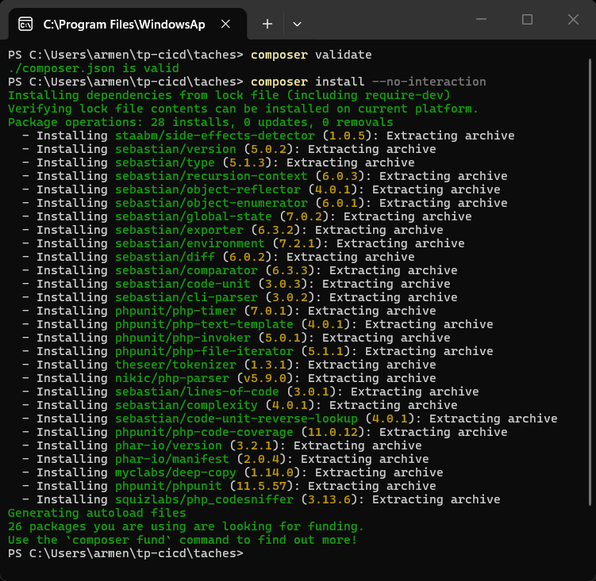

L'autoload avec ma nouvelle règle (test avec "1234") :
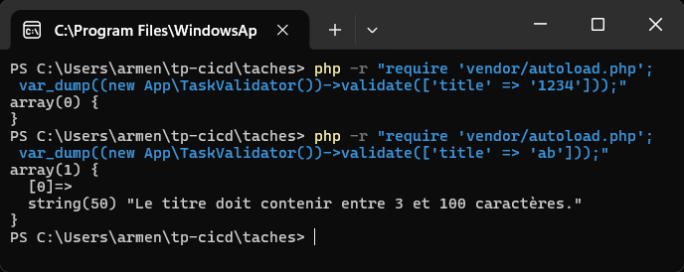

Git log et git status :
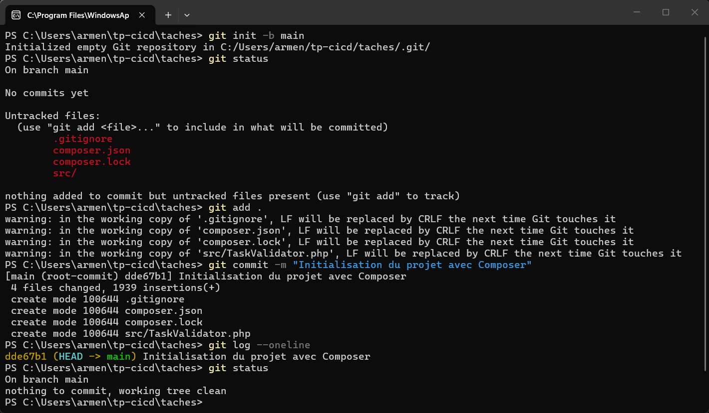

Ma règle
J'ai ajouté une règle : un titre avec seulement des chiffres est refusé. Le message est : "Le titre doit contenir des lettres."

Questions
1. Quelle est la différence entre composer.json et composer.lock ? Pourquoi versionner les deux ?
Dans composer.json, je dis quels paquets je veux (par exemple PHPUnit 11.5 ou plus). Dans composer.lock, Composer écrit les versions exactes qu'il a installées. On met les deux dans Git pour que tout le monde ait les mêmes versions, même la CI.
2. Pourquoi vendor/ n'est-il pas versionné ? Comment un collègue (ou la CI) le récupère-t-il ?
Le dossier vendor/ est très gros et on peut le refaire à tout moment. Donc on ne le met pas dans Git. Un collègue ou la CI fait juste "composer install" et le dossier revient.
3. À quoi sert config.platform.php ? Que pourrait-il se passer sans ce réglage ?
Il dit à Composer de travailler comme si on avait PHP 8.3.0. Moi j'ai PHP 8.4 sur mon ordinateur, mais la CI utilise PHP 8.3. Sans ce réglage, Composer pourrait choisir une version qui ne marche pas avec PHP 8.3, et la CI pourrait échouer.

